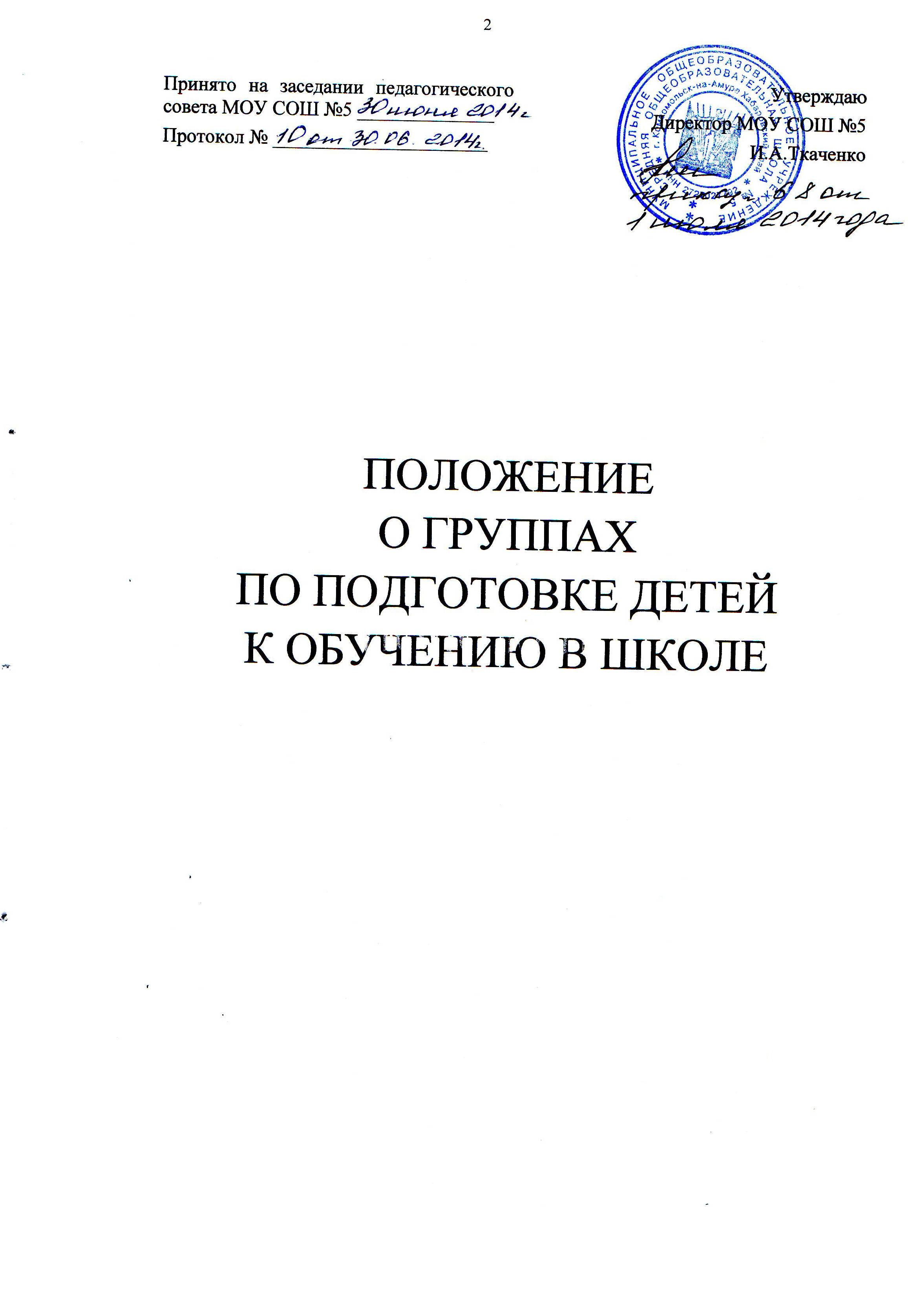

1.Общие положения
Настоящее Положение разработано в соответствии с Федеральным законом от 29.12.2012 года №273-Ф3 «Об образовании в Российской Федерации», Письма Министерства общего и профессионального образования РФ «О подготовке детей к школе» от 22.07.1997 г. № 990/14-15, Конвенцией ООН о правах ребёнка (1989г.), Уставом школы, лицензией на право ведения образовательной деятельности.
: Положение регулирует процесс создания и функционирования групп по подготовке детей к обучению на базе школы, а также определяет порядок взаимодействия участников образовательного процесса в рамках деятельности по подготовке детей к обучению в школе.
Организация работы группы подготовки детей к обучению в школе позволяет вовлечь детей старшего дошкольного возраста, посещающих и не посещающих дошкольные образовательные учреждения, в процесс формирования основ готовности к начальному общему образованию.
.4. Группы подготовки детей к обучению в школе создаются с целью: - обеспечения преемственности и непрерывности образовательного процесса с плавным переходом детей в возрасте 6-7 лет от дошкольного к начальному общему образованию;
создания равных стартовых возможностей для детей, поступающих в начальную школу.
2. Цел и создания и задачи образовательного процесса группы подготовки
детей к обучению в школе
2.1. Цели:
развитие личности ребенка;
разносторонняя подготовка детей дошкольного возраста к обучению в общеобразовательной школе;
обеспечение непрерывности и преемственности дошкольного и школьного образования.
2.2 Задачи:
- Выявление и развитие у детей творческих способностей;
- Пробуждение у ребёнка любознательности, исследовательских интересов, формирование на этой основе учиться;
- Развитие у будущих школьников инициативности и самостоятельности;
- Развитие у детей коммуникативных способностей и социальных навыков;
- Психологическая подготовка ребёнка к последующему обучению
2.3 Основные принципы деятельности
- обеспечение атмосферы психологического комфорта;
- учет возрастных психологических особенностей детей дошкольного возраста;
- учет целесообразности содержания и методов организации занятий;
- уважение к свободе и достоинству каждого ребенка.

3. Комплектование групп подготовки детей к обучению в школе.

3.1. Группы подготовки детей к обучению в школе формируются на базе МДОУ детский сад № 15 по желанию родителей (законных представителей).

4. Организация образовательного процесса групп подготовки детей к обучению в школе.

4.1. Организация образовательного процесса в группе подготовки детей к обучению в школе регламентируется учебным планом и расписанием занятий, утверженными заместителем директора по учебно-воспитательной работе.
4.2. Занятия в группе подготовки детей к обучению в школе работают 1 раз в неделю во вторую половину дня.
4.2. Образовательная недельная нагрузка обучающихся – 2 часа, продолжительность академического часа – 25 минут с обязательным динамическим перерывом между занятиями, продолжительностью 10 минут.
4.3. Отношения в группах подготовки детей к обучению в школе строятся на основе уважения человеческого достоинства всех участников образовательного процесса, принципах гуманизма, взаимоуважения, сотрудничества и сотворчества педагога и ребенка. Не допускается физическое и психическое насилие по отношению к воспитанникам.

5. Содержание образования.

5.1. Концептуальной основой содержания предшкольного образования является сохранение уникальности, самоценности старшего дошкольного возраста и развитие естественных возрастных приоритетов этого периода детства. Содержание и организация образовательного процесса детей 5-7 лет должны обеспечивать оптимальные условия:
- для успешной социализации и адаптации к школе;
- для приобретения коммуникативного опыта;
- для духовно-нравственного и культурного становления личности.
5.2. Содержание предшкольного образования определяется современными образовательными программами для подготовки детей к школе.
5.3. Школа самостоятельна в выборе образовательной программы.
5.4. Содержание предшкольного образования ориентировано на формирование естественной мотивации ребенка к активной, продуктивной, лично и социально значимой деятельности, стремления познавать мир, обогащать собственный опыт, бесконфликтно общаться.

6. Права и обязанности участников образовательного процесса.

6.1. Участниками образовательного процесса в группах подготовки детей к обучению в школе являются дети в возрасте 6-7 лет, их родители (законные представители), педагогические работники.
6.2. Права, обязанности и социальные гарантии педагогических работников группы подготовки детей к обучению в школе определяются законодательством Российской Федерации, Уставом школы, трудовым договором, определяющим функциональные обязанности и квалификационные характеристики.

